Univ.-Prof. Dr. Christian Haring, M.Sc.
Suizid und psychische Erkrankung - Depression
Der Suizid ist bei Männern bis zum 40. Lebensjahr die zweithäufigste Todesursache (Abbildung 1). Die Suizidhäufigkeit nimmt statistisch mit dem Alter stetig zu (Abbildung 2), bis sie schließlich von anderen Todesursachen überholt wird.
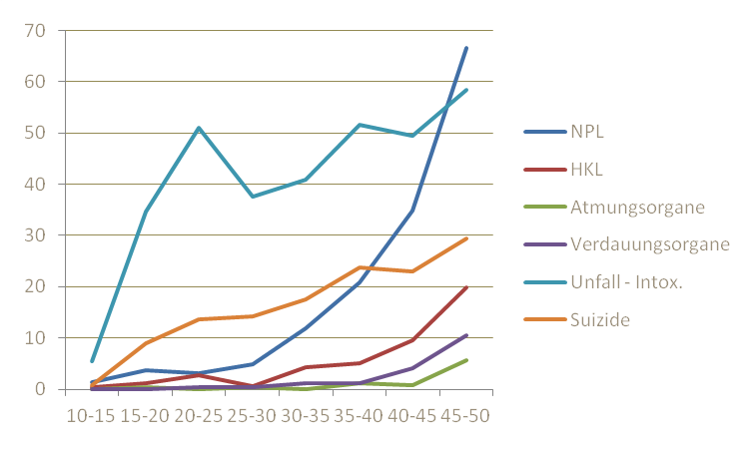
Abbildung 1: Suizidrate von Männern bis zum 40. Lebensjahr

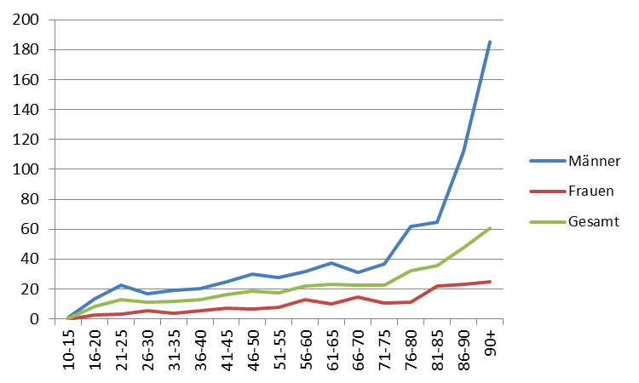

Abbildung 2: Zunahme der Suizidrate mit dem Alter (SUPRA)

Die Gefahr, an Suizid zu versterben, trifft allerdings nicht alle Menschen in gleicher Weise. Besonders gefährdet sind Menschen, die unter einer psychiatrischen Erkrankung leiden; hier wiederum besonders – da auch zahlenmäßig am häufigsten – jene PatientInnen, die unter einer Depression leiden (siehe auch Beitrag Kapusta).
Diagnose von Depressionen
Der Begriff „Depression“ wird inflationär verwendet. Mitunter werden kurzzeitige Gefühlslagen von Traurigkeit und Niedergeschlagenheit, Situationen, in denen es einem „schlecht geht“ oder man “nicht gut drauf“ ist, als Zeichen für eine Depression gewertet. Umso mehr sind jedoch „echte“ Depressionen ernst zu nehmen und aktiv Schritte zu setzen. Wie können nun aber Depressionen erkannt werden?
Wir unterscheiden bei Erkrankungen in kategoriale Diagnosen (ja/nein) und dimensionale Diagnosen, bei denen es ein Kontinuum von „nicht“ über „ein wenig“ bis hin zu „etwas mehr“ oder von „spürbar“ über „deutlich spürbar“ bis zu „unerträglich“ gibt. Die Depression kann nur mit Hilfe dieses dimensionalen Systems erfasst werden. Die Grenzziehung zwischen Gesundheit und Krankheit ist daher bei der Depression für den Laien nicht eindeutig feststellbar und eine verlässliche Diagnose nur durch eine/n entsprechend ausgebildete/n und erfahrene/n Expertin/en zu stellen.
Wegen des Stigmas psychischer Erkrankungen schieben aber Betroffene einen Arztbesuch häufig möglichst lange hinaus, und die Folge ist eine Chronifizierung des depressiven Zustandsbildes. Bei depressiven Zustandsbildern ist es jedoch wichtig, dass eine Diagnose möglichst frühzeitig erfolgt und eine entsprechende Behandlung durchgeführt werden kann.
Symptome einer Depression (ICD-10)
- Gedrückte Stimmung
- Interessensverlust
- Freudlosigkeit und verminderter Antrieb
- Erhöhte Ermüdbarkeit und Aktivitätseinschränkung
- Verminderte Konzentrationsfähigkeit
- Vermindertes Selbstwertgefühl und Selbstvertrauen
- Schuldgefühle und Gefühle der Wertlosigkeit
- Negative und pessimistische Zukunftsperspektiven
- Suizidgedanken, erfolgte Selbstverletzungen oder Suizidhandlungen
- Schlafstörungen
- Verminderter Appetit
Therapieziele der Depressionsbehandlung
Depressive Menschen leiden – wie auch KrebspatientInnen – unter einer potenziell tödlichen Erkrankung, und somit ist das allererste Ziel der Depressionsbehandlung die Lebenserhaltung. Dieser wichtige Punkt scheint mir auf allen Ebenen (von den ÄrztInnen bis zu den PatientInnen) nicht ausreichend wahrgenommen zu werden. Und wie bei einer Krebserkrankung ist eine frühe Diagnose und in weiterer Folge eine frühzeitig erfolgende Therapie von höchster, lebenserhaltender Bedeutung.
Weitere wichtige Therapieziele sind eine Stimmungssteigerung, Antriebssteigerung, Wiederherstellung einer normalen Schlafarchitektur, Herstellung einer normalen Konzentrationsfähigkeit, Reduktion von Schuldgefühlen und der Hoffnungslosigkeit. Grundsätzlich müssen möglichst alle bestehenden Symptome deutlich gebessert werden, da alle Symptome, die in der Therapie nicht gebessert werden, vom Patienten/von der Patientin selbst „behandelt werden“. Dies erfolgt häufig durch Alkohol- oder Medikamentenmissbrauch, wodurch die Gefahr der Entwicklung einer zusätzlichen Abhängigkeitserkrankung besteht. In diesen Fällen steigt die Suizidgefahr nochmals erheblich.
Im österreichischen Suizidpräventionsprogramm (Suizidprävention Austria SUPRA), das zehn wichtige Präventionsmaßnahmen vorsieht, beschäftigen sich die ersten sechs Punkte im weitesten Sinne mit der Behandlung psychischer Erkrankungen.
- Schaffung von erhöhtem Bewusstsein und Wissen
- Unterstützung und Behandlung
- Kinder und Jugendliche
- Erwachsene
- Ältere Menschen
- Risikogruppen
- Schulung und Entwicklung
- Einschränkung der Erreichbarkeit von Suizidmitteln
- Nationale Expertise
- Gesetzliche Voraussetzungen
Compliance/Adherence – Das Einhalten der Therapie
PatientInnen, die gegen Depression behandelt werden, bedürfen eines komplexen, individualisierten Therapieprogramms. Alle Studien weisen daraufhin, dass die Kombination von Pharmakotherapie und Psychotherapie der alleinigen Pharmakotherapie oder alleinigen Psychotherapie überlegen ist.
Die PatientInnen sind eingehend über die Wirkungen und Nebenwirkungen der Therapie zu informieren. Das Management von Nebenwirkungen ist entscheidend, da diese oft zu Therapieabbrüchen führen. Aus diesem Grund spielt bei der Entwicklung von neuen, innovativen Medikamenten die Reduktion der Nebenwirkungen eine besondere Rolle. Wichtig ist, dass die/der PatientIn bei der Therapieauswahl mitbestimmen kann. Durch eine eingehende Information über Wirkungen und Nebenwirkungen und diese Mitbestimmung bei der Therapieauswahl steigt die Adherence deutlich an.
Umgang mit suizidalen PatientInnen
Suizidale Menschen müssen auf ihre Suizidalität angesprochen werden. Die Phantasie, dass dadurch erst Suizide ausgelöst werden könnten, ist falsch. Derartige Gespräche sollten, wenn möglich, geplant werden, an einem dazu geeigneten Ort erfolgen, und es muss ein ungestörtes Gespräch ermöglicht werden.
Besonders gefährdet sind Menschen, die schon klare Vorstellungen über einen Suizid haben und bei denen sich diese Suizidgedanken aufdrängen. In diesen Fällen ist höchste Vorsicht geboten. Ziel eines solchen Gespräches muss sein, die Betroffenen zu überzeugen, professionelle Hilfe anzunehmen. Im Idealfall kennt man bereits eine/n geeignete/n Expertin/en und begleitet die/den Betroffene/n dorthin.
In diesem Fall besteht das Ziel des Gesprächs mit einer/m Betroffenen in folgendem Dreischritt:
- Fragen
- Bestärken
- Vermitteln

Literatur

- Suicide Prevention Austria (SUPRA) : the implementation of a national suicide prevention program].
Haring C, Sonneck G. Neuropsychiatr. 2012;26(3):91-4. doi: 10.1007/s40211-012-0025-7. Epub 2012 Oct 3.
- Multilevel modeling was a convenient alternative to common regression designs in longitudinal suicide research.
Antretter E, Dunkel D, Osvath P, Voros V, Fekete S, Haring C.
J Clin Epidemiol. 2006 Jun;59(6):576-86. Epub 2006 Apr 27.

Kontakt für JournalistInnen-Rückfragen
Univ.-Prof. Dr. Christian Haring
Landeskrankenhaus Hall
Psychiatrie und Psychotherapie B
Milser Straße 10
6060 Hall in Tirol
Tel: +43 (0) 50 504 32030
Fax: +43 (0) 50 504 32035
Mobil: 0664 8382489
E-Mail: christian.haring@tilak.at

19. Mai 2014

